الــمـــــادة / مهارات رقمية
الصـــــــف / .....................................
اسم الطالب /...................................... ......................................
الـمملكة العربية السعودية
وزارة التعليم
الإدارة العامة للتعليم بمنطقة الرياض

نموذج إجابة ورقة عمل درس الصور والرسومات - الصف الخامس - الفصل الأول 1445هـ

السؤال الأول: ضع صح أو خطأ أمام الجمل التالية:
خطأ
- في برنامج الوورد نستطيع إدراج الصور من الجهاز فقط. ( )
صح
- لإدراج الصور في الوورد نذهب إلى تبويب(إدراج) ثم نختار (صورة). ( )
صح
- لتعديل الصور نضغط على الصورة ثم نختار( تنسيق الصورة). ( )
صح
- يوجد في برنامج الوورد مجموعة من الأشكال والرسومات الجاهزة. ( )
خطأ
- لا نستطيع كتابة نصوص داخل الأشكال والرسومات. ( )
صح
- يفيد إدراج الصور والأشكال والرسومات في جعل المستند أكثر جاذبية. ( )
خطأ
- بعد إدراج الصور في الوورد لا نستطيع التعديل عليها. ( )
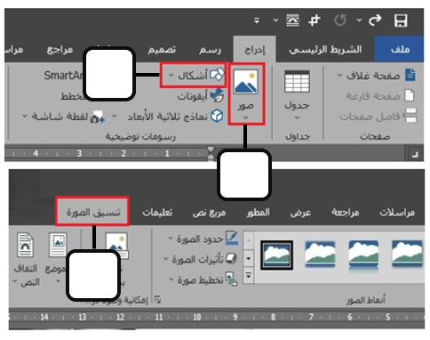
السؤال الثاني: وصل بالأرقام:
3
- إدراج صورة.
1
- تعديل الصورة.
- إدراج شكل.
2

السؤال الثالث: تطبيق عملي.
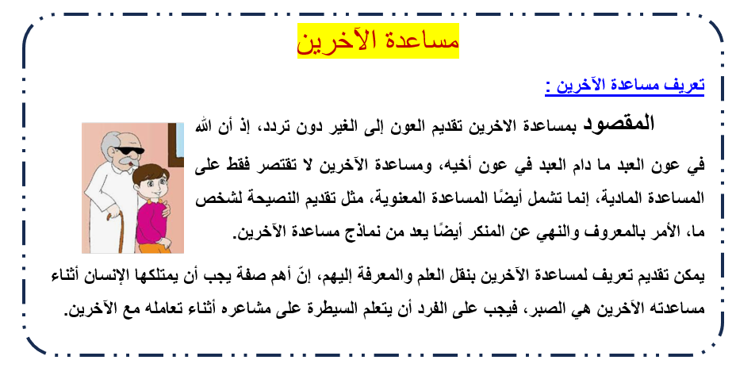
قم بتصميم هذه الورقة في برنامج الوورد، وحاول محاكاتها قدر استطاعتك، تستطيع إضافة
صورة من اختيارك ثم شاركنا ملف الوورد قروب التيمز.

إعداد المعلم / غزي بن مساعد الغزي

قروب كل ما يتعلق بالمهارات الرقمية

الــمـــــادة / مهارات رقمية
الصـــــــف / .....................................
اسم الطالب /...................................... ......................................
الـمملكة العربية السعودية
وزارة التعليم
الإدارة العامة للتعليم بمنطقة الرياض

نموذج إجابة ورقة عمل درس التنسيق المتقدم - الصف الخامس - الفصل الأول 1445هـ

السؤال الأول: ضع صح أو خطأ أمام الجمل التالية:
صح
- لحذف الكلمات والجمل في الوورد نستخدم زري أو ( )
صح
- زر يحذف الكلمات التالية وزر يحذف الكلمات السابقة. ( )
صح
- نستخدم زر لكتابة الأحرف الإنجليزية الكبيرة. ( )
صح
- لتغيير المسافة بين الأسطر نذهب لتبويب (الشريط الرئيسي) مجموعة (فقرة). ( )
خطأ
- المسافة البادئة تعني المسافة بين الأسطر. ( )
خطأ
- لا نستطيع زيادة المسافة أو تقليلها بين أحرف الكلمة. ( )

السؤال الثاني: ضع الكلمة في المكان الصحيح:
انترEnter + شفت Shift – انتر Enter – التخطيط والمظهر – الهامش
انتر Enter
- لنبدأ فقرة جديدة نضغط على زر ..............................
انترEnter + شفت Shift
- إذا رغبت في عدم إكمال السطر ومتابعة النص في سطر جديد في نفس الفقرة اضغط ...........................
التخطيط والمظهر
- تستخدم الأحرف غير القابلة للطباعة في إصلاح ............................ في المستند.
الــهــامــش
- المسافة البادئة هي المسافة بين الفقرة و........................ الأيمن أو الأيسر.

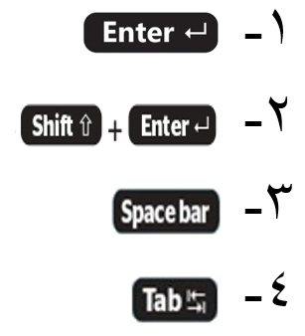
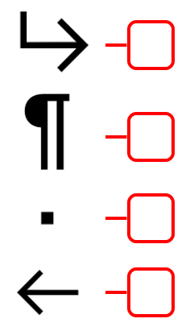
السؤال الثالث: صل الحل بالأرقام:
2

1

3
4

السؤال الرابع: تطبيق عملي.
افتح برنامج الوورد واكتب ثلاث فقرات، على أن لا تقل الفقرة عن سطرين كاملين، واستخدم
ما تعلمت من مهارات تنسيق النص وتباعد الأسطر والفقرات والمسافة البادئة ثم قم بمشاركة
هذا المستند في قروب التيمز.
إعداد المعلم / غزي بن مساعد الغزي

قروب كل ما يتعلق بالمهارات الرقمية

الــمـــــادة / مهارات رقمية
الصـــــــف / .....................................
اسم الطالب /...................................... ......................................
الـمملكة العربية السعودية
وزارة التعليم
الإدارة العامة للتعليم بمنطقة الرياض

نموذج إجابة ورقة عمل درس إدراج الرسومات التوضيحية - الصف الخامس - الفصل الأول 1445هـ

السؤال الأول: ضع صح أو خطأ أمام الجمل التالية:
خطأ
- الرسومات التوضيحية تجعل المستند أكثر تعقيدا ويصعب فهمه. ( )
خطأ
- لإدراج رسم توضيحي في الوورد نذهب إلى تبويب (مراسلات). ( )
خطأ
- لا نستطيع تغيير ألوان الرسومات التوضيحية. ( )
خطأ
- للرسومات التوضيحية نوع واحد فقط هو (الهرمي). ( )
صح
- نستخدم الرسم التوضيحي (الدائري) لعرض عملية مستمرة. ( )
صح
- لعرض خطوات عملية أو جدول زمني نستخدم نوع (معالجة) من الرسوم التوضيحية. ( )

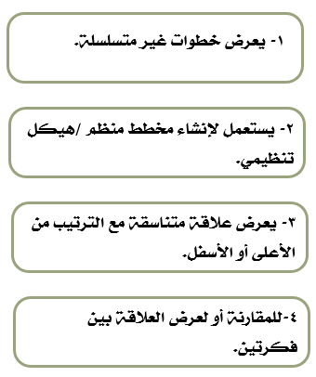
السؤال الثاني: وصل بالأرقام :
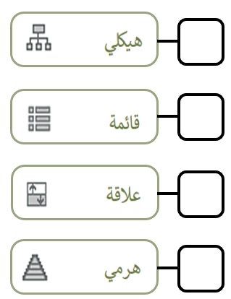
2

1

4

3

السؤال الثالث: تطبيق عملي.
افتح برنامج الوورد وأنشئ جدولا يتضمن درجاتك في سبع مواد دراسية، ثم حول هذا الجدول
إلى رسم توضيحي مناسب وشاركنا هذا المستند في قروب التيمز.
إعداد المعلم / غزي بن مساعد الغزي

قروب كل ما يتعلق بالمهارات الرقمية

الــمـــــادة / مهارات رقمية
الصـــــــف / .....................................
اسم الطالب /...................................... ......................................
الـمملكة العربية السعودية
وزارة التعليم
الإدارة العامة للتعليم بمنطقة الرياض

نموذج إجابة ورقة عمل درس التدقيق والطباعة - الصف الخامس - الفصل الأول 1445هـ

السؤال الأول: ضع صح أو خطأ أمام الجمل التالية:
خطأ
- تسطير الكلمة باللون الأزرق يعني وجود خطأ نحوي. ( )
خطأ
- تسطير الكلمة باللون الأحمر يعني وجود خطأ إملائي. ( )
صح
- تدقيق الأخطاء يوجد في تبويب (مراجعة) قائمة ( تدقيق إملائي ونحوي). ( )
صح
- للوصول إلى المرادفات بسرعة أضغط بزر الفأرة الأيمن على الكلمة واختر مرادفات. ( )
خطأ
- قاموس المرادفات في الوورد يظهر في يمين الشاشة. ( )
صح
- أمر الطباعة موجود في تبويب (ملف) أمر (طباعة). ( )
خطأ
- اختصار أمر الطباعة هو Ctrl. + .S.. ( )
صح
- يمكن تصحيحالأخطاء الإملائية بالنقر على الكلمة يمين واختيار الكلمة الصحيحة من القائمة. ( )

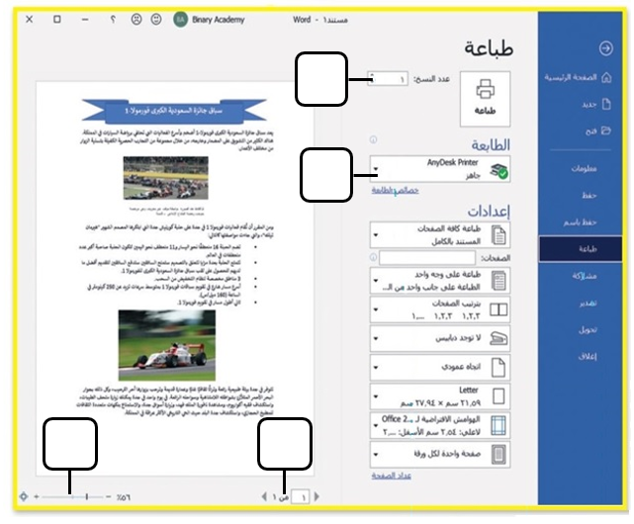
السؤال الثاني: وصل بالأرقام:

- اختيار الطابعة.
3
- معاينة الصفحات.
1
- عدد نسخ الطباعة.
- تكبير وتصغير المستند.

4
2

السؤال الثالث: تطبيق عملي.
افتح برنامج الوورد، حاول محاكاة المستند الموجود في السؤال السابق قد المستطاع، إن توفرت
لديك طابعة قم بطباعة المستند وأحضره للمعلم أو شاركنا ملف الوورد في قروب التيمز.
قروب كل ما يتعلق بالمهارات الرقمية
إعداد المعلم / غزي بن مساعد الغزي

